上海西点精英女兵特训营
--火凤凰
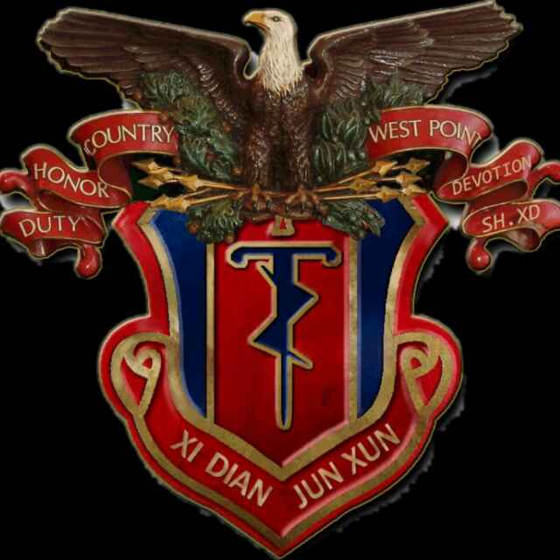

责任 荣誉
奉献 国家

课程主题
上海西点精英女兵特训营之火凤凰是上海西点军事夏令营特有的女子特训营，不爱红装爱武装是对精英女兵的真实写照。训练营着重打造学员自我防护意识、磨练其意志、锻炼其胆量，培养其自信，军事化始终贯穿始终，旨在打造一批具有军人特质的精英女兵。
上海西点精英女兵之火凤凰特训营旨在打造独树一帜、全方面的精锐部队，是军事化与特种作战技能的结合。其特训营中涵盖多样的特色课程如：匍匐前进、女子匕首操，背包防身术、战地救护、侦察技能、通信与联络、地形地物、伪装等战术训练、谍报技能、射击训练、马术、礼仪插花、花样编发、分类整理术。

课程目标：
- 生活目标：自我生存技能、勤俭节约
- 学习目标：知识是一种快乐而好奇则是知识的萌芽
3.行为目标：思想引导行为，行为养成习惯
4.特色目标：使军事化特种作战贯穿始终
5.军事技能目标：全方位战略部署及策划
课程收益：
1.安全教育：安全意识植入、防身术的教学，全面提升学员的自我防护与逃生技能。
2.习惯养成：全封闭军事化管理帮助学员养成健康规律的作息时间、强化目标管理、戒除拖拉懒散。
3.抗压受挫能力提升：战役模拟，引导学员勇敢大胆尝试第一步，知道受挫时如何管控及处理自身情绪问题。
4.人际交往：战役中不同的角色体验、促进学会换位思考，掌握正确的沟通方式、学会团队合作。
5.感恩教育：生存技能体验、心灵课程，让孩子知道生活的来之不易，两张清单的对比了解父母不易学会感恩。
6、意志力训练：亲身体验军人战斗场景，培养钢铁的意志，打造不屈的勇士。坚定!顽强！守纪！服从！追逐胜利，永不言败，以及对美好生活的憧憬与学习动力。
7、提高学员动手动脑能力，提升逻辑思维能力。
8、促进学员间的沟通，培养团队合作能力。

参训学员作息时间表
训练科目 |  | 作训时间
起床哨 |  | 6:00
起床/洗漱 |  | 6:00—6:15
军事晨练 |  | 6:15--7:30
军事用餐 |  | 7:30--8:00
内务整理/内务PK |  | 8:00--8:40
操 课 | 军事训练 | 8:40--9:30
操 课 | 拓展训练 | 9:30--11:00
军事调整 |  | 11:00--11:30
军事用餐 |  | 11:30--12:00
军事午休 |  | 12:15--14:00
内务整理 |  | 14:00—14:30
操 课 | 文化课辅导 | 14:30--16:30
操 课 | 拓展训练 | 16:30--18:00
军事用餐 |  | 18:00—18:30
感悟分享 |  | 18:30--19:20
生活自理能力训练 |  | 19:20—20:10
军事晚点名/班会小结 |  | 20:10--21:00
就寝/查寝 |  | 21:00--6:00

备注：1、严格按照中国军事院校一日生活制度作息，体验军校生活。

2、学员必须严格遵守军规军纪，全身心投入训练与学习当中，达到身
与心的全面提升。

3、体验军校生活，在一系列专业训练下，让学员具备军人一样的优良品质。

军校管理
项目名称 | 标 准
住 宿 | 军用高低床（每个房间安排两名教官入住）；军用三件套、柜子、空调、脸盆。
军事用餐 | 早餐：鸡蛋、牛奶、馒头、包子、小菜、稀饭；  中餐：三荤两素一汤、绿豆汤；  晚餐：三荤两素一汤、水果。
保 险 | 保险公司提供的意外保险、基地公众责任险。
学员管理 | 1、每六名学员配备一名辅导员与其同吃住，任何时间请假或因特殊情况需离队的，都需经过规定的手续或在教官的陪同下进行；  2、教官24小时进行站岗、查岗，晚间进行查铺、查哨，给学员盖被子、调空调温度，医护人员、应急车辆24小时待命，预防突发事件；  3、营地采用全封闭式军事化管理，学员统一训练、统一食宿，训练中不允许家长探望，家长可与辅导员电话联系，了解孩子生活和训练情况，也可定期与孩子进行通话；  4、女学员配备女教官作为辅导员，男女学员分开住宿；  5、分班：a同龄不同期，根据营期进行分班，训练内容也根据营期进行调整；b同期不同龄，根据年龄段分班，训练强度也根据年龄段调整。
学员守则 | 1、学员须严格遵守营地规章、纪律和作息时间，以保证每天有充沛的精力参加军事训练和其他各项训练；  2、学员在辅导员的督促下自己动手洗衣服和整理内务，每天晚上分享心得和写日记；  3、学员要保护环境，爱护公物及营地设施设备。
物 品 | 1、学员自备物品： 两套换洗衣服（内衣、薄外套）、运动鞋两双、一双凉拖鞋、手电筒（普通型手电筒）、面巾纸、带盖水杯、洗漱用品（牙膏、牙刷、洗漱杯、毛巾、浴巾、沐浴液、洗发液、洗衣粉、衣架）、个人特需药品（基地备有常用药品）、学习用具（暑假作业、笔、本子）；100～300元备用金（根据孩子的实际需要，由辅导员统一管理）；  2、学员禁止携带物品：手机、相机、MP3、MP4、DV、笔记本电脑、首饰等贵重物品，以及零食、游戏机、不健康读物、宠物、刀具、易燃易爆等危险物品及其他违禁物品。
赠 送 | 1、军装  夏令营结业证书、奖状、勋章。
备注：
凡有重大疾病者（心脏病、传染病、缺钾史、严重哮喘、癫痫、血压异常、习惯性骨折、肾功能异常、严重皮肤过敏、三个月内做过大手术等）建议不参加，否则后果自行承担。

精英女兵火凤凰14天作战计划
时间 | 战役主线 | 上午 | 下午 | 晚上
Day1 | 特种兵招募 | 1、招募选拔获得入营资格  2、离开寄托 | 1、誓师大会  2、适者生存 | 1、 班务会——定军规、明军纪  2、悉条令（三大条令）
Day2 | 特种部队的训练 | 1、几何战争  2、磨兵厉马 | 1、精兵打造  2、分类整理术 | 主题：自律
Day3 | 女兵的争端 | 1、女子防身术  2、情商训练  3、马术训练 | 1、精兵打造  2、电台使用  3、体能训练 | 主题：心态管理
Day4 | 艰苦的野外生存 | 1、危难逃生  2.观察与报知学习  3、生存技能 | 精兵打造  自救互救技能  3、逃生装置的使用 | 主题：安全意识
Day5 | 半夜遇袭 | 1、女子防身术  2、特种兵手语  3、侦查技能 | 1、注意力训练  2、登陆夺岛训练  3、无声指挥 | 主题：防患于未然
Day6 | 刑讯训练 | 1、匍匐前进  2、密码破译 | 1、精兵打造  2、保驾护航 | 主题：情商训练
Day7 | 越狱计划 | 希望行动  2、心心相印  3、穿越封锁线 | 1、匕首操  2、野外露营  3、通信与联络 | 主题：挣脱束缚，打破僵局
Day8 | 礼仪训练 | 1、礼仪插花  2、花样编发  3、移花接木 | 1、精兵打造  2、射击动作练习  3、体能训练 | 主题：礼仪文化
Day9 | 爱国教育 | 1、匕首操  2、罗马炮台  3、保驾护航 | 1、精兵打造  2、书包防身术  3、体能训练 | 军事励志电影：中国仪仗兵
Day10 | 天狼的叛变 | 1、雷阵  2、颠倒王国  3、火灾地震演习 | 1、精兵打造  2、冲出亚马逊  3、心肺复苏术 | 班会主题：没有优秀的个人，只有优秀的团队
Day11 | 与红箭旅模拟对抗战 | 1、军事晨练  2、旗语操  3、应用射击训练 | 1、精兵打造  2、动感颠球  3、红蓝对抗 | 班会主题：拒绝等、靠、看
Day12 | 身陷囹圄 | 1、女子防身术  2、大风吹  3、大手拉小手 | 1、精兵打造  2、插花教学  3、《谢谢你》手语版教学 | 班会主题：感恩意识
Day13 | 彪悍反击 | 1、军事会操  2、盲人篮球  3、沙盘战术演练 | 1、精兵打造  2、防化器材教学  3、结营彩排 | 联欢晚会
Day14 | 浴火重生 | 1、突出重围  2、军事彩排 | 1、互相告别  2、浴火重生
父母的心愿：幸福的家庭是事业成功的基础，孩子的教育是家庭幸福的基石。每个父母都希望把孩子培养成真正的人才。孩子的教育只有一次，永远无法重头再来，掌握正确的教育方法是给孩子一生最大的礼物！
咨询电话：400-061-6586

招生报名表

课程全名
姓 名 |  | 性 别 |  | 出生日期
民 族 |  | 籍 贯 |  | 职务/职称
身份证号 |  |  |  | 工作年限
教育程度 | 学 历 |  |  | 毕业院校
教育程度 | 学 位 |  |  | 专 业
毕业时间 |  |  | 付款方式 | 银行汇款 现今付款 电子转账
公司名称
电 话 |  |  |  | 传 真
手 机 |  |  |  | 邮 编
电子邮箱 |  |  |  | 单位性质
通信地址
工作简历
学习建议

